**北京科技大学实验报告**

学院： 专业： 班级：

姓名： 学号： 实验日期： 年 月 日

**实验名称：个人银行账户管理系统的改进**

**实验目的：**

完善银行账户系统，并实现以下功能：

(简述你的系统新增了哪些“银行1-6”没有的功能，每个功能用1句话简述)

1.

2.

3.

。。。

**实验仪器：**

计算机：MacBook Pro

CPU：3.1GHz IntelCore i5

内存：8GB 2133MHz LPDDR

硬盘：256GB

显卡：Intel Iris Plus Graphics 650 1536 MB

操作系统：Windows 10

编译器：xxx

**实验内容与步骤：**

**【**功能1：建立简单的储蓄账户**】**

1.设计

（为了实现功能1，你添加了哪些类，设计了什么样的算法？画出类图和流程图，并配以文字解释说明）

2.实现（粘贴关键代码，需要有注释）

|  |
| --- |
| class SavingsAccount //建立储蓄账户类  { private:  int id; //账号  double balance; //余额  double rate; //存款的年利率  int lastDate; //上次变更余额的时期  double accumulation; //余额按日累加之和  void record(int date, double amount);//获得到指定日期为止的存款金额按日累积值①  double accumulate(int date) const {  return accumulation + balance * (date - lastDate);  } //计算利息 ②  public:  SavingsAccount(int date, int id, double rate); //构造函数  int getId() const { return id; }  double getBalance() const { return balance; }  double getRate() const { return rate; }  void deposit(int date, double amount); //存入现金  void withdraw(int date, double amount); //取出现金  void settle(int date); //结算利息，每年1月1日调用一次该函数  void show() const; //显示账户信息  };  //计算年息  void SavingsAccount::settle(int date) {  double interest = accumulate(date) * rate / 365;  if (interest != 0)  record(date, interest);  accumulation = 0;  } |

代码片段1 储蓄账户类的关键代码

(请用方框将代码圈住，并在方框下面写上这段代码的序号和名称，没写注释的同学注意在代码上加注释)

3.测试

（1）测试用例1：a s S3755217 0.015（用户输入正确数据）

得到的运行截图如下：

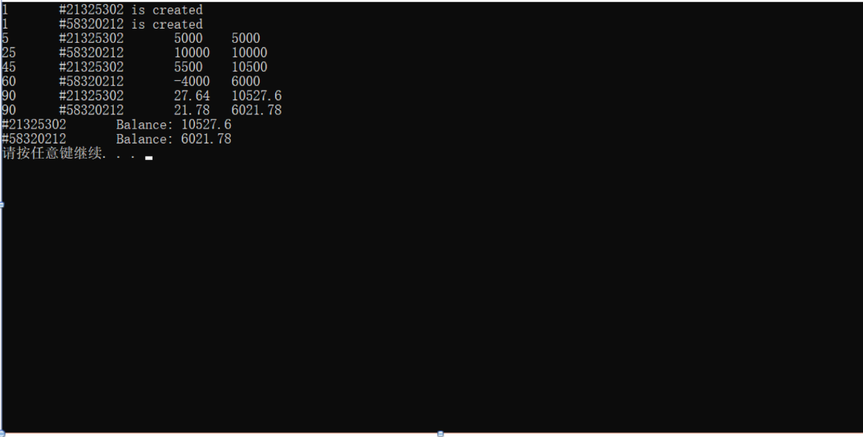

分析：设计这个测试用例的目的是什么？测出的结果表明什么？

（2）测试用例2：100 s S3755217 0.015（用户输入了错误的选项）

。。。

（3）测试用例5: a s S3755217 50000（用户输入了错误的利率）

(共填写3-5个测试用例)

**【**功能2：建立简单的储蓄账户**】**

……

……

……

**实验结论与感想**

可自行填写，也可直接删除此项